ICalHandler

Beschreibung
Dieser Handler ermöglicht es einen in der Smartform erstellten Termin per E-Mail an alle Teilnehmer zu versenden.
 | Achtung, dieser Handler benutzt nicht die Mailqueue, sondern sendet die Kalendereinträge direkt raus. D.h. es fliegt eine Exception, wenn kein gültiger Mailserver eingetragen ist.

Klasse
com.dooris.bpm.actionhandler.ICalHandler

Event Type
beliebig

Action Name
beliebig

Mandatory Fields
leer

Parameter

eventName
Name des Meetings. Kann aus Prozessvariable kommen --> $(prozessvariable)
(siehe Beispiel).

description
Beschreibung des Meetings. Kann aus Prozessvariable kommen --> $(prozessvariable)
(siehe Beispiel).

location
Ort des Meetings. Kann aus Prozessvariable kommen --> $(prozessvariable)
(siehe Beispiel).

start
Start des Meetings.
z.B. im Format: dd.MM.yyyy HH:mm:ss => 13.02.2013 17:00:00 (siehe Pattern)
Kann aus Prozessvariable kommen --> $(prozessvariable)
(siehe Beispiel).

end
Ende des Meetings.
z.B. im Format: dd.MM.yyyy HH:mm:ss => 13.02.2013 19:00:00 (siehe Pattern)
Kann aus Prozessvariable kommen --> $(prozessvariable)
(siehe Beispiel).

organizer
Organisator des Meetings.
Kann aus Prozessvariable kommen --> $(prozessvariable)
Falls der Organisator aus einer Prozessvariable kommt:
${organisator}
Prozesvariable: organisatorEmail --> Email Addresse
Prozesvariable: organisatorRealName --> Name der im Meeting Request angezeigt wird.
Falls der Organisator dem Handler fest übergeben wird:
Format: email?name
(Verwendung von „selectUsersByGroupByClass“ möglich!).
(siehe Beispiel).

attendant
Teilnehmer des Meetings.
Kann aus Prozessvariable kommen --> $(prozessvariable)
Falls der\die Teilnehmer aus Prozessvariablen kommen:
${attendant}
attendant[0]Email
attendant[0]RealName
attendant[1]Email
attendant[1]RealName
Oder: ${attendant} -> Email Addressen Komma separiert!

Falls die Teilnehmer dem Handler direkt übergeben werden:
Format: Email Addressen Komma separiert!
(Verwendung von „selectUsersByGroupByClass“ möglich!).
(siehe Beispiel).

datePattern
Das Pattern nach welchem die Datumsvariablen formatiert sind.
z.B.: dd.MM.yyyy

fullTime
Steuert ob der letzte Tag des Eintrages ein ganztägiges Ereignis sein soll. Standardmäßig steht dieser auf false
Beispiel: fullTime = true;

Beispiel
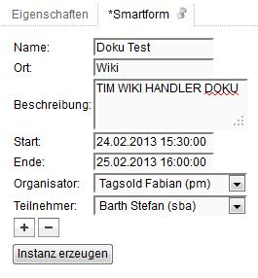
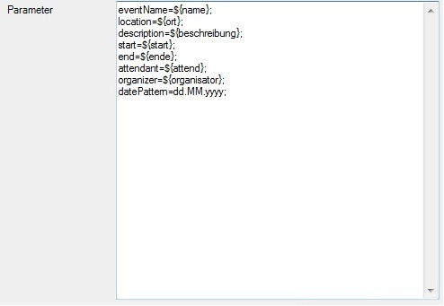
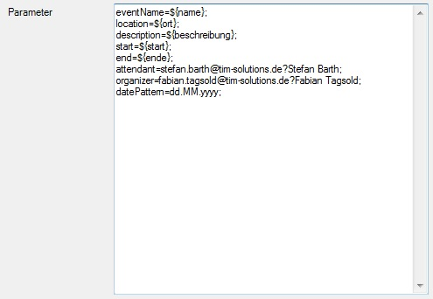
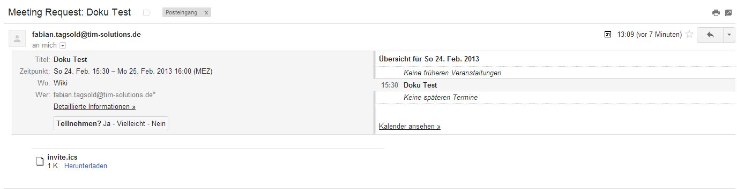
Mögliche Smartform:
Parameter Möglichkeit 1:
Parameter Möglichkeit 2:
Email:

